PLASTIKINĖS STATINĖS
TECHNINĖ SPECIFIKACIJA

Eil. Nr. | Prekių pavadinimas | Mato vnt.
1 | 200 l PLASTIKINĖ STATINĖ SU DANGČIU SPECIFIKACIJA | vnt.
1 | BVPŽ kodas 44619400-6 | vnt.
1 | - Bendrieji reikalavimai:  - Naudojimo paskirtis: Skirta skysčių, birių medžiagų laikymui.  - Kokybė: Gaminys turi būti naujas, nenaudotas, be pažeidimų. | vnt.
1 | - Techninės savybės:  - Spalva: mėlyna, juoda arba žalia;  - Aukštis: 1000 mm ± 30 mm;  - Skersmuo: 582 mm ± 20 mm;  - Įpylimo angos skersmuo: 450 mm ± 20 mm;  - Pagaminta iš tvirtos, patvarios, lauke naudoti skirtos HDPE arba lygiavertės medžiagos;  - Dangčio tipas: su sąvarža ir tarpine;  - Forma: cilindro formos;  - Statinės talpa: 200 L ± 10 L. | vnt.
1 | Pageidaujamas prekės arba lygiavertis pavyzdys:  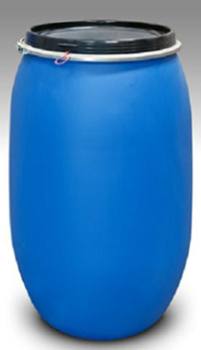 | vnt.
1 | Reikalavimai tiekėjui: tiekėjas įsipareigoja prekę pristatyti pirkėjo nurodytu adresu, savo lėšomis. | vnt.

